职业卫生技术报告信息网上公开记录表
用人单位名称 | 贵州省越能吉原煤业有限公司盘县大山镇吉源煤矿选煤车间
用人单位注册地址 | 贵州省六盘水市盘州市大山镇
联系人 | 田年飞
报告名称及编号 | 18768645801
项目组人员 | 唐浪浪、易政虎、宋化维、冯鑫
现场调查人员 | 唐浪浪、易政虎、宋化维、冯鑫
现场调查时间 | 2024.4.27 | 用人单位陪同人 | 田年飞
采样与测量人员 | 唐浪浪、易政虎、宋化维、冯鑫
采样与测量时间 | 2024.4.28～30 | 用人单位陪同人 | 田年飞
现场照片(现场调查及现场采样与测量照片，含企业名称或标识的合影照片)
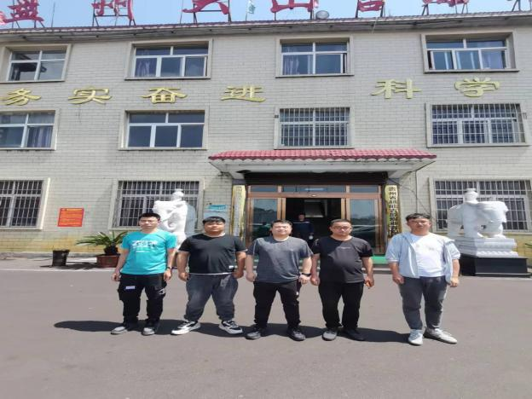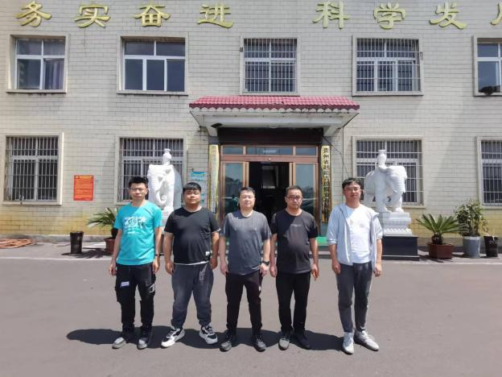
调查合影 检测合影

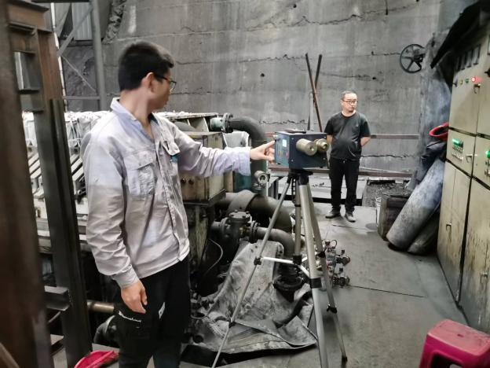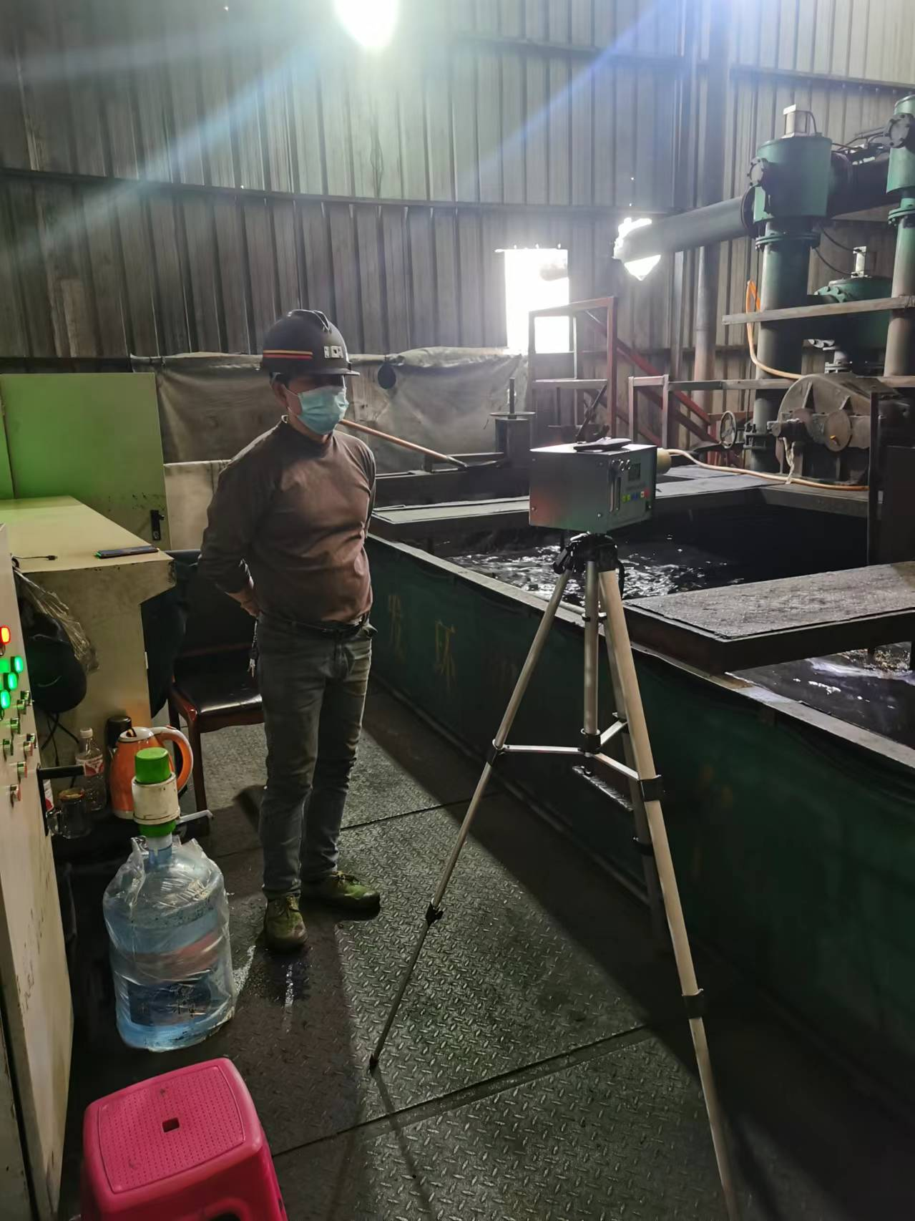
检测照片 检测照片

